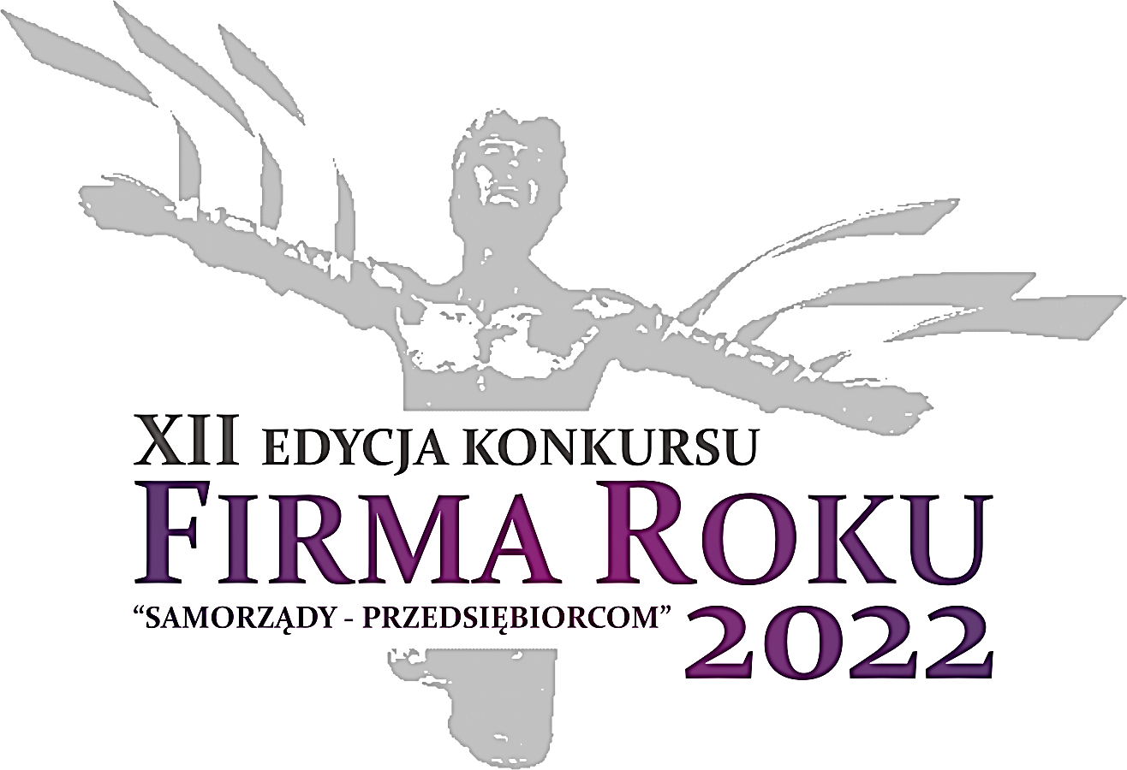

Gala Finałowa Konkursu Firma Roku 2022
11 października 2022 r., Teatr Polski w Bielsku-Białej

NOTKA PRASOWA Z GALI FINAŁOWEJ KONKURSU FIRMA ROKU 2022

Za nami Gala Finałowa XII edycji konkursu Firma Roku 2022!
11 października br., w murach Teatru Polskiego w Bielsku-Białej odbyła się wielka Gala Finałowa dwunastej edycji, prestiżowego konkursu Firma Roku 2022, którego celem było wyłonienie najlepszych firm z regionu Podbeskidzia i uhonorowanie ich statuetką mitycznego Dedala, której autorem jest znana, bielska rzeźbiarka Lidia Sztwiertnia.

Konkurs Firma Roku 2022, organizowany wspólnie przez Urząd Miejski w Bielsku-Białej, Starostwo Powiatowe w Bielsku-Białej oraz Beskidzką Izbę Gospodarczą, pod hasłem "Samorządy - Przedsiębiorcom", rokrocznie staje się świętem lokalnej przedsiębiorczości, czyli świętem tych, których codzienna ciężka, często połączona z ryzykiem finansowanym praca pozwala na prężny rozwój regionu. Tytuł FIRMA ROKU promuje szczególnie aktywne, dynamiczne firmy i jest wyrazem uznania ze strony samorządów terytorialnych dla ich wiodącej roli w rozwoju regionalnym. Kapituła Konkursu złożona z Prezydenta Miasta Bielska-Białej, Starosty Bielskiego oraz Prezesa Beskidzkiej Izby Gospodarczej przyznała nagrody w kategoriach: FIRMA ROKU 2022 Miasta Bielska-Białej, FIRMA ROKU 2022 Ziemi Bielskiej oraz nagrodę specjalną - Złotego Dedala dla najlepszej firmy subregionu południowego.

Część oficjalną Gali Finałowej konkursu Firma Roku 2022 rozpoczął gospodarz tegorocznej uroczystości – Prezydent Miasta Bielska-Białej – Jarosław Klimaszewski przedstawiając ideę i potrzebę organizacji w regionie takiego konkursu, honorującego osiągnięcia lokalnych przedsiębiorców. Tę myśl kontynuował następnie w swoim wystąpieniu Prezes Beskidzkiej Izby Gospodarczej - Janusz Targosz. W wystąpieniu Prezesa nie zabrakło również podziękowań do zgromadzonych w murach teatru przedsiębiorców za ich codzienną pracę i wkład w rozwój środowiska gospodarczego na Podbeskidziu.

Po przemowach inaugurujących nadszedł czas na wręczenie przez Prezesa Beskidzkiej Izby Gospodarczej oraz przedstawicieli Partnerów tegorocznej Gali Finałowej konkursu – ING Banku Śląskiego S.A. oraz Katowickiej Specjalnej Strefy Ekonomicznej S.A. wyróżnień Beskidzkiej Izby Gospodarczej dla czterech firm z regionu. W tym roku okolicznościowe plakietki oraz dyplomy z rąk Prezesa Izby odebrali: w kategorii „promotor innowacyjności i przedsiębiorczości” – Pan Wojciech Bachta – Prezes Zarządu firmy Da Vinci Studio Sp. z o.o.; w kategorii „profesjonalny dostawca usług” – Panie Agnieszka Nowak oraz Agnieszka Duraj – członkinie Zarządu firmy M-Kwadrat Group Sp. z o.o. jak również nagrodzony w tej samej kategorii Pan Hubert Maślanka – Prezes Zarządu Miejskiego Zakładu Komunikacyjnego w Bielsku-Białej Sp. z o.o.; natomiast w kategorii „polska firma z tradycjami” – Pan Michał Loranc – Członek Zarządu w firmie Temida Księgowi Sp. z o.o.

Po krótkich przemowach reprezentantów wyróżnionych firm oraz wspólnym zdjęciu nadszedł czas na wręczenie wyróżnień specjalnych Beskidzkiej Izby Gospodarczej. W tym roku poza tradycyjnymi wyróżnieniami dla lokalnych firm oraz nagrodami w postaci statuetek Dedala dla najlepszych firm z regionu, bielska izba gospodarcza postanowiła przyznać aż trzy wyróżnienia specjalne, które przyznawane są zarówno osobom fizycznym jak i firmom za ich szczególne zaangażowanie w rozwój i promocję przedsiębiorczości na Podbeskidziu. W tym roku przypadły one w udziale: Pani Agacie Smalcerz – wyróżniona za aktywną promocję kultury i sztuki oraz współpracę ze środowiskiem przedsiębiorców Podbeskidzia; Fundacji Ludzie-Innowacje-Design, reprezentowanej przez Prezesa Zarządu, Pana Jacka Grasia – wyróżnienie za unikalne zaangażowanie w działalność ukierunkowaną na łączenie potencjału kreatywnego z potrzebami biznesu; Klubowi Sportowemu „Sprint”, reprezentowanemu przez Prezesa Zarządu Pana Ryszarda Chodorowskiego – wyróżnienie za rozwój sportowy dzieci i młodzieży oraz promocję lekkiej atletyki.

Wręczenie wyróżnień specjalnych poprzedziło kulminacyjny moment Gali Finałowej Konkursu Firma Roku 2022 – wręczenie nagród w postaci statuetki Dedala oraz przyznanie tytułu Firma Roku 2022, dla najlepszych firm z regionu. O przyznaniu nagród decydowała kapituła konkursu Firma Roku 2022 w składzie: Prezydent Miasta Bielska-Białej Pan Jarosław Klimaszewski, Starosta Bielski Pan Andrzej Płonka oraz Prezes Beskidzkiej Izby Gospodarczej Pan Janusz Targosz.

Tytuł Firma Roku 2022 Miasta Bielska-Białej przypadł w tym roku w udziale Agencji Rozwoju Regionalnego S.A. reprezentowanej przez Prezesa Zarządu, Pana Macieja Jelenia. Tytuł Firma Roku 2022 Ziemi Bielskiej otrzymała firma EKO-WTÓR Jakubiec Sp. z o.o. Statuetkę Dedala oraz pamiątkowy dyplom z rąk kapituły konkursu odebrał Prezes Zarządu Pan Kazimierz Jakubiec. Kapituła konkursu wzorem poprzednich edycji tego plebiscytu również i w tym roku postanowiła przyznać nagrodę specjalną – Złotego Dedala dla najlepszej firmy subregionu południowego, której laureatem została firma JANTAR Sp. z o.o. reprezentowana przez Prezesa Zarządu – Pana Przemysława Targosza.

Cześć oficjalną Gali Finałowej Konkursu Firma Roku 2022, zakończyły gratulacje dla wyróżnionych i nagrodzonych firm, złożone przez Prezesa bielskiej Izby Gospodarczej Pana Janusza Targosza, pozostałych członków kapituły konkursu – Prezydenta Miasta Bielska-Białej Jarosława Klimaszewskiego, Wicestarostę Bielskiego Pana Andrzeja Kamińskiego oraz przedstawicieli Partnerów Gali Finałowej konkursu – Dyrektor Regionalną ds. Korporacyjnych ING Banku Śląskiego S.A. Panią Małgorzatę Madeję i Wiceprezesa Katowickiej Specjalnej Strefy Ekonomicznej S.A. Pana Andrzeja Zabieglińskiego. W części artystycznej, zgromadzonej w murach bielskiego Teatru widowni, śpiewająco zaprezentowali się aktorzy a zarazem wokaliści Teatru Polskiego, którzy zaśpiewali największe przeboje Krzysztofa Krawczyka - jednej z największych gwiazd polskiej piosenki, a towarzyszyli im znakomici muzycy Bielskiej Orkiestry Kameralnej pod dyrekcją Jacka Obstarczyka. „Parostatek”, „Byle było tak”, ”Zatańczysz ze mną jeszcze raz” i wiele innych – doskonale znanych i kochanych przez publiczność hitów - zagwarantowały gorącą atmosferę i wspaniale spędzony wieczór w teatrze. Po zakończeniu części artystycznej, goście zgromadzeni w murach Teatru Polskiego przenieśli się na tradycyjny raut towarzyski wieńczący corocznie Galę Finałową konkursu Firma Roku.

Beskidzka Izba Gospodarcza składa serdeczne gratulacje wyróżnionym i nagrodzonym firmom, życząc jednocześnie dalszych sukcesów i laurów, będących uhonorowaniem ich ciężkiej pracy oraz trudu włożonego w rozwój przedsiębiorstw stanowiących wizytówkę Podbeskidzia na gospodarczej mapie Polski.

Serdeczne podziękowania kierujemy również do Współorganizatorów konkursu FIRMA ROKU 2022: Urzędu Miejskiego w Bielsku-Białej, Starostwa Powiatowego w Bielsku-Białej jak również Partnerów Gali Finałowej konkursu: ING Banku Śląskiego S.A. i Katowickiej Specjalnej Strefy Ekonomicznej S.A., oraz Partnerów Rzeczowych: Karmello Chocolatier Sp. z o.o., Po Świecie Kuchni Krzysztof Cisek, Grupa Liberta Sp. z o.o. Sp. k., Dom Mediowy Film Factor bez wsparcia których organizacja jedenastej już edycji tego prestiżowego wydarzenia nie byłaby możliwa.

Partnerzy konkursu Firma Roku 2022:
ING Bank Śląski S.A.
Katowicka Specjalna Strefa Ekonomiczna S.A.

Podmioty, które wsparły organizację konkursu Firma Roku 2022:
Karmello Chocolatier Sp. z o.o.
Po Świecie Kuchni Krzysztof Cisek
Grupa Liberta Sp. z o.o. Sp. k.
Dom Mediowy Film Factor

Patroni medialni konkursu Firma Roku 2022:
Kronika Beskidzka
Regionalny Portal Informacyjny Beskidzka24.pl
Portal Śląska Cieszyńskiego OX.PL
Portal www.bielsko.biała.pl
Portal Informacyjny ŚląskiBiznes.PL
Mój Powiat – miesięcznik informacyjny powiatu bielskiego
Magazyn Ratuszowy w Bielsku-Białej
Magazyn Przedsiębiorcy – Podbeskidzie i Śląsk Cieszyński

Fotorelacja z Gali Finałowej konkursu Firma Roku 2022:
https://wetransfer.com/downloads/be6f00548d915673b52bd96fa1b5232f20221011214531/d78eb3aa8e5891d0503eb67814eb5de420221011214548/391beb

* przy publikacji zdjęć prosimy o podanie informacji o autorze: fotografbielsko.com – Krzysztof Dubiel

